Міністерство освіти та науки України

Національний університет “Львівська політехніка”

Інститут комп’ютерних наук та інформаційних технологій

Кафедра автоматизованих систем управління



Звіт

до командного проекту

з дисципліни

*“Проектування інформаційних систем”*

Виконали: студенти групи КН-307

**Бак Володимир 20%**

**Гатеж Давид 20%**

**Дяк Максим 20%**

**Кошкін Юрій 20%**

**Пастернак Володимир 20%**

Викладач:

**Дорошенко А. В.**

**Львів – 2023**

**ЗМІСТ**

**ВИМОГИ ДО СИСТЕМИ** 6

**1.** **Вступ** 6

*1.1.* *Призначення* 6

*1.2.* *Правила, прийняті в документах* 7

*1.3.* *Межі проекту* 8

*1.4.* *Посилання* 9

**2.** **Загальний опис** 10

*2.1.* *Загальний погляд на продукт* 10

*2.2.* *Класи і характеристики користувачів* 10

*2.3.* *Операційне середовище* 11

2.3.1. Апаратна платформа 12

2.3.2. Операційна система 12

2.3.3. Вимоги до серверів і баз даних 12

2.3.4. Географічне розташування 12

2.3.5. Сумісність з іншими компонентами ПЗ 12

2.3.6. Інфраструктурні вимоги 13

*2.4.* *Обмеження дизайну і реалізації* 13

*2.5.* *Припущення і залежності* 14

**3.** **Функції системи** 15

*3.1.* *Реєстрація та авторизація користувачів* 15

*3.1.1.* *Опис* 15

*3.1.2.* *Функціональні вимоги* 15

*3.2.* *Розпізнавання об'єктів* 15

*3.2.1.* *Опис* 15

*3.2.2.* *Функціональні вимоги* 16

*3.3.* *Опрацювання об'єктів* 16

*3.3.1.* *Опис* 16

*3.3.2.* *Функціональні вимоги* 16

*3.4.* *Опрацювання об'єктів за допомогою внутрішніх команд AREG* 17

*3.4.1.* *Опис* 17

*3.4.2.* *Функціональні вимоги* 17

*3.5.* *Взаємодія з віртуальними об'єктами* 18

*3.5.1.* *Опис* 18

*3.5.2.* *Функціональні вимоги* 18

*3.6.* *Використання і проходження студентами/учнями матеріалів, тестів та інтерактивних завдань* 19

*3.6.1.* *Опис* 19

*3.6.2.* *Функціональні вимоги* 19

*3.7.* *Підключення користувачів до системи освітніх організації чи закладу* 20

*3.7.1.* *Опис* 20

*3.7.2.* *Функціональні вимоги* 20

*3.8.* *Надання унікальних матеріалів від системи освітніх організації чи закладу* 21

*3.8.1.* *Опис* 21

*3.8.2.* *Функціональні вимоги* 21

*3.9.* *Додавання/Вилучення друзів в системі AREG* 22

*3.9.1.* *Опис* 22

*3.9.2.* *Функціональні вимоги* 22

*3.10.* *Використання чатів* 22

*3.10.1.* *Опис* 22

*3.10.2.* *Функціональні вимоги* 23

*3.11.* *Додавання до чатів за допомогою пошуку по логіну користувача* 23

*3.11.1.* *Опис* 23

*3.11.2.* *Функціональні вимоги* 24

*3.12.* *Підтягування потрібних чатів, після підключення в систему освітніх організації або закладу* 24

*3.12.1.* *Опис* 24

*3.12.2.* *Функціональні вимоги* 25

**4.** **Вимоги до даних** 26

*4.1.* *Логічна модель даних* 26

*4.2.* *Словник даних* 26

**5.** **Вимоги до зовнішніх інтерфейсів** 29

*5.1.* *Інтерфейси* 29

*5.2.* *Інтерфейси ПЗ* 30

*5.3.* *Інтерфейси обладнання* 31

*5.4.* *Комунікаційні інтерфейси* 32

**6.** **Атрибути якості** 33

*6.1.* *Зручність використання* 33

*6.2.* *Продуктивність* 34

*6.3.* *Безпека* 34

*6.4.* *Техніка безпеки* 34

**7.** **Вимоги щодо інтернаціоналізації та локалізації** 35

**SWOT-АНАЛІЗ** 37

**МАТРИЦЯ ЗАХМАНА** 40

**UML-ДІАГРАМИ** 41

**1.** **Діаграма прецедентів** 41

**2.** **Діаграма класів** 45

**3.** **Діаграма видів діяльності** 46

**4.** **Діаграма послідовностей** 53

**ПРОТОТИП МАЙБУТНЬОЇ СИСТЕМИ** 54

**ВИСНОВОК** 55

**ДОДАТОК А.** 56

# **РОЛІ В КОМАНДІ**

Проектом керував Володимир Бак в ролі менеджера проекту. Давид Гатеж виконав завдання з архітектури проекту та контенту, а Максим Дяк успішно виконав обов'язки бізнес-аналітика. Юрій Кошкін займався розробкою програмного забезпечення, а Володимир Пастернак склав загальну архітектуру системи.

У роботі над проектом використовувалися різноманітні інструменти, такі як Obsidian, PlantUML, GitHub, GitHub Projects, Unreal Engine 5 та інші.

Зустрічі та комунікації були покладені на менеджера проекту.

Кожен учасник команди виконав призначені завдання.

Документація, як наприклад "Статут проекту" велась менеджером. Визначення потреб і цілей були розроблені Максимом Дяком, а також SWOT-аналіз, Бізнес план та інші бізнес складові.

Створення архітектури та проектування системи та вимог до неї були у відопвідальності Давида Гатежа та Пастернака Володимира. А саме: розробка структури бази даних і вирішення завдань створення USE Case, IDEF0 Diagram, Class Diagram, Zachman Matrix, Sequence Diagram, Activity Diagrams.

Юрій Кошкін успішно реалізував презентаційний прототип. Що включало: розробку користувацького інтерфейсу для окулярів та загального функціоналу системи.

# **ВИМОГИ ДО СИСТЕМИ**

# **Вступ**

# *Призначення*

Цей документ є специфікацією вимог до системи "Augmented Reality Educational Glasses" (AREG) для освітнього використання. Даний документ визначає вимоги до функціональності, якості та інших характеристик системи AREG.

Ця специфікація вимог адресована наступним класам читачів:

1. Розробникам ПЗ та апаратного забезпечення: Документ містить технічні вимоги для розробки програмної складової системи AREG. Вимоги до апаратної архітектури, інтерфейсів, алгоритмів та додаткових модулів надаються для розробників.
2. Менеджерам проектів: Цей документ визначає цільові показники проекту та стратегію розвитку системи AREG для освітнього сектору. Він надає інформацію для управління проектом і забезпечення його успішності.
3. Маркетологам: Документ включає в себе інформацію про цільову аудиторію, монетизаційні стратегії та маркетинговий план для просування системи AREG в освітньому секторі.
4. Вчителям та студентам: Опис функціональності системи AREG та можливості її використання в освіті надаються для користувачів - вчителів та студентів.
5. Тестувальникам: Вимоги до тестування, які включають перевірку функціональності, стабільності та ефективності системи AREG, надаються для тестувальників.
6. Укладачам документації: Цей документ може служити основою для підготовки інших документів проекту, таких як технічна документація, інструкції для користувачів та навчальні матеріали.

Даний документ встановлює основні цілі та вимоги до розробки системи AREG для освітнього використання і є важливим інструментом для всіх учасників проекту для досягнення успішного результату в удосконаленні освіти за допомогою розширеної реальності.

# *Правила, прийняті в документах*

* + 1. Розміри полів
* Розмір лівого поля – 25 мм.
* Розмір правого поля – 15 мм.
* Розмір верхнього поля – 20 мм.
* Розмір нижнього поля – 20 мм.
  + 1. Стилі тексту

У цій специфікації використовуються наступні стилі тексту:

* Заголовок розділу: Times New Roman, розмір 14, жирний, верхній регістр.
* Підзаголовки: Times New Roman, розмір 14, жирний.
* Описи і текст вимог: Times New Roman, розмір 14, звичайний.
* Важливі відзначення: Times New Roman, розмір 14, курсив.

Відступи між рядками 1,5.

* + 1. Нумерація вимог

Всі вимоги в цьому документі нумеруються з використанням наступного формату: "X.Y.Z", де:

* "X" відповідає номеру розділу документа.
* "Y" відповідає підрозділу або підсистемі.
* "Z" представляє номер конкретної вимоги в межах підрозділу або підсистеми.

Приклад нумерації вимог: "1.2.2" вказує на другу вимогу у другому підрозділі першого розділу.

Ці правила повинні надати зручний та наочний перегляд документу та полегшити редагування документу в разі потреби.

# *Межі проекту*

Проект "Augmented Reality Educational Glasses" (AREG) представляє собою інноваційну систему доповненої реальності, розроблену для освітнього використання. Головною ідеєю системи AREG є створення можливості наочного вивчення освітньої інформації та перевірки знань учнів/студентів шляхом використання розширеної реальності.

Проект AREG має наступні характеристики та обмеження:

**Користувачі:** Система AREG призначена для використання в освітніх закладах, вчителями та учнями. Основна аудиторія - учні та студенти різних вікових груп та рівнів освіти, а також педагоги, які використовують систему для навчання та оцінки знань. Система AREG підтримує можливість індивідуального та групового навчання.

**Менеджерам проектів:** Даний документ визначає цільові показники проекту, бюджет, терміни розробки та впровадження системи AREG. Він надає інформацію для управління проектом та забезпечення його успішності в контексті освітнього середовища.

**Маркетологам:** Документ включає в себе інформацію про цільову аудиторію, маркетингові стратегії та плани просування системи AREG в освітньому секторі. Метою є залучення освітніх закладів та педагогічних працівників до використання системи.

**Бізнес-цілі:** Основною бізнес-ціллю є створення прибутку для розробників системи AREG шляхом продажу обладнання та ліцензій для користування системою в освітніх закладах. Успішна реалізація системи сприятиме підвищенню конкурентоспроможності та репутації компанії в галузі освітніх технологій.

**Технічні обмеження:** Система AREG повинна бути сумісною з різними платформами та пристроями для доповненої реальності. Вона має

забезпечувати стабільну та надійну роботу, а також враховувати особливості освітнього процесу.

**Стратегії:** Продукт AREG відповідає стратегії компанії, яка полягає в створенні інноваційних технологічних рішень для освіти та підвищенні якості навчання. Реалізація системи AREG спрямована на залучення освітніх закладів та педагогічних працівників до використання передових освітніх інструментів.

# *Посилання*

Більше детальної інформації за посиланнями:

* [Market Analysis](https://drive.google.com/file/d/1IOXIj0nQOLGgf17YGhK0AXXAxptcInMO/view?usp=drive_link)
* [Risk Assessment](https://drive.google.com/file/d/1IH3R6hDRMqV6b1iBJxEckzjTLazycHMV/view?usp=drive_link)
* [Assessment of Prospects](https://drive.google.com/file/d/1t61VlgtQw94QtjU4Yt3IU4Jb7NkA8aiC/view?usp=drive_link)
* [Project Charter](https://drive.google.com/file/d/1fAbTEp9oDiClOhhdD153iw4whUE6hXgt/view?usp=sharing)

# **Загальний опис**

# *Загальний погляд на продукт*

Продукт "Augmented Reality Educational Glasses" (AREG) є новим продуктом у галузі освітніх технологій, спрямованим на застосування розширеної реальності в освітньому процесі. AREG є інноваційним програмно-апаратним забезпеченням, яке поєднує в собі можливості доповненої реальності для наочного навчання та оцінки знань учнів та студентів.

AREG не є новою версією існуючої системи, заміною існуючого додатка або розширенням іншого продукту. Він представляє собою окремий, самостійний продукт, спеціально розроблений для освітнього сектору з урахуванням потреб викладачів та учнів. AREG забезпечує інтерактивне навчання та створює можливість вивчення навчального матеріалу через об'єкти доповненої реальності, такі як 3D-моделі та анімації.

# *Класи і характеристики користувачів*

Продукт AREG призначений для різних класів користувачів, які взаємодіють з системою в освітньому середовищі. Кожен клас користувачів має свої унікальні характеристики та потреби:

1. **Вчителі/Викладачі:**

* *Характеристики*: Педагогічний стаж, спеціалізація в галузі освіти, технологічна компетентність.
* *Вимоги*: Можливість створення та керування навчальними модулями, відстеження прогресу учнів, доступ до контенту для навчання.
* *Привілейований клас*: Вчителі-експерти, які можуть розробляти та впроваджувати власні навчальні програми.

1. **Учні/Студенти:**

* *Характеристики*: Вік, освітній рівень, індивідуальні освітні потреби. *Вимоги*: Доступ до навчальних матеріалів, можливість вивчати предмети в інтерактивному форматі, зворотний зв'язок та оцінка знань.
* *Привілейований клас*: Учні-першокурсники, які вперше користуються системою.

1. **Адміністратори навчальних закладів:**

* *Характеристики*: Посада, технічна компетентність, відповідальність за інфраструктуру навчального закладу.
* *Вимоги*: Можливість керувати доступом до системи, встановлювати правила використання, моніторити активність користувачів.

1. **Технічна підтримка:**

* *Характеристики*: Технічні знання, навички вирішення проблем, зв'язкові можливості.
* *Вимоги*: Надання підтримки користувачам, вирішення технічних проблем, консультації щодо використання системи AREG.

1. **Розробники контенту:**

* *Характеристики*: Експертиза в галузі навчання, творчість, розуміння принципів доповненої реальності.
* *Вимоги*: Розробка навчального контенту (3D-моделі, анімації), інтеграція з системою AREG, тестування та оптимізація контенту.

Кожен клас користувачів має свої унікальні вимоги до системи AREG та роль у навчальному процесі. Ця різноманітність користувачів дозволяє забезпечити широкий спектр можливостей для освіти за допомогою доповненої реальності.

# *Операційне середовище*

AREG є системою апаратно-програмного забезпечення, розробленою компанією, що передбачає поєднання спеціалізованих AR-окулярів з програмним забезпеченням для доповненої реальності.

Основні компоненти операційного середовища AREG включають:

# Апаратна платформа

AR-окуляри: AREG сумісний з певними моделями AR-окулярів, створеними компанією або підтримуваними зовнішніми виробниками.

Датчики та обладнання AR: Вбудовані датчики для слідкування за рухом і оточуючим середовищем.

# Операційна система

Власна операційна система, спеціально розроблена для AR-окулярів та оптимізована для роботи з програмним забезпеченням AREG.

# Вимоги до серверів і баз даних

Сервери та бази даних не використовуються для роботи з окремими AR- окулярами, оскільки всі обчислення та обробка даних відбуваються безпосередньо на пристрої.

# Географічне розташування

Користувачі AREG можуть знаходитися у різних географічних областях, оскільки система може працювати в режимі офлайн відповідно вона не потребує постійного з'єднання з мережею Інтернет. Проте, географічне розташування серверів для оновлення та підтримки може варіюватися.

# Сумісність з іншими компонентами ПЗ

AREG може інтегруватися з системами управління навчанням (LMS) для обміну даними та інтеграції з навчальними матеріалами.

Можливість експорту та імпорту контенту із зовнішніми навчальними платформами.

Сумісність з розробленими сторонніми додатками для створення доповненого навчального вмісту.

# Інфраструктурні вимоги

Для використання AREG потрібно створити AR-фізичне оточення, що включає об'єкти та маркери, які використовуються для розпізнавання та взаємодії в доповненій реальності.

# *Обмеження дизайну і реалізації*

1. **Використання Unreal Engine 5:** Використання конкретного ігрового (Unreal Engine 5) може обмежувати розробку, оскільки він має свої власні обмеження і може вимагати особливого навчання розробників. Це також може вплинути на продуктивність та швидкість реалізації деяких функцій.
2. **Обмежені ресурси апаратної платформи:** AR-окуляри мають обмежену обчислювальну потужність і ресурси, що може обмежити можливості графічної реалізації та обробки даних. Це вимагає оптимізації програмного забезпечення та контенту.
3. **Операційна система AR-окулярів:** Операційна система, на якій працюють AR-окуляри, може визначати обмеження для програмної реалізації та інтеграції з іншими системами.
4. **Обмежені ресурси для розробки контенту:** Розробка доповненого навчального контенту може бути обмежена обмеженими ресурсами або недостатньою експертизою в галузі AR-технологій.
5. **Сумісність з іншими системами:** Інтеграція з системами управління навчанням (LMS) може вимагати визначених стандартів та обмежень в форматі даних.
6. **Специфікації та вимоги користувачів:** Деякі вимоги користувачів можуть бути непродуктивними або складними для реалізації через обмеження апаратного забезпечення.
7. **Швидкість розробки:** Обмежений час для розробки може обмежувати кількість функцій та їх складність.

# *Припущення і залежності*

Припущення:

1. **Підтримка Unreal Engine 5**: Припускається, що система AREG повинна бути розроблена з використанням Unreal Engine 5, і ця платформа буде належним чином підтримуватися та оновлюватися.
2. **Відповідність апаратних компонентів AR-окулярів**: Припускається, що апаратні компоненти AR-окулярів, такі як датчики та обладнання для слідкування за рухом і оточуючим середовищем, відповідають технічним вимогам для коректної роботи системи AREG.
3. **Здатність AR-окулярів до співпраці**: Припускається, що AR-окуляри можуть співпрацювати і взаємодіяти з програмним забезпеченням AREG для доповненої реальності.

Залежності:

1. **Залежність від сторонніх бібліотек та ресурсів**: В деяких випадках, система може бути залежною від сторонніх бібліотек чи ресурсів, які потрібні для реалізації деяких функцій або функціональності.
2. **Залежність від операційної системи AR-окулярів**: Визначення підтримуваних версій операційних систем AR-окулярів, з якими сумісне програмне забезпечення AREG.
3. **Залежність від зовнішніх джерел даних**: Інтеграція з зовнішніми джерелами даних для підтримки контенту та інших навчальних ресурсів.
4. **Залежність від фізичного AR-середовища**: Ця система залежить від наявності та відповідного налаштування фізичного AR-середовища з об'єктами та маркерами для розпізнавання та взаємодії в доповненій реальності.

# **Функції системи**

# *Реєстрація та авторизація користувачів*

# *Опис*

Пріоритетність: Дуже Висока

Для стабільного та коректного користування системою потрібно надати можливість авторизації зареєстрованих користувачів. Якщо користувач незареєстрований - надати можливість реєстрації і подальшої авторизації.

# *Функціональні вимоги*

**Створення облікового запису:** Для використання системи, потрібно мати зареєстрований аккаунт, для цього відповідно потрібно заздалегідь його створити. Обліковий запис повинні створити користувачі, за допомогою номеру телефону та паролю. При створенні має бути можливість вибору типу користувача (викладач та студент).

**Вхід в особистий кабінет:** Користувач за допомогою того ж номеру та паролю зможе входити в обліковий запис.

**Відновлення паролю:** При потребі відновити пароль, повинна бути надана така можливість.

**Редагування особистого профілю:** Користувач має мати можливість редагувати свої дані в профілі.

**Вихід з облікового запису:** При завершенні роботи з системою користувач повинен мати можливість безпечно виходити з облікового запису.

# *Розпізнавання об'єктів*

# *Опис*

Пріоритетність: Дуже Висока

AREG для подальшого опрацювання певної інформації може використовувати певний відсканований об'єкт (формулу, текст, тощо). Тому, щоб система могла опрацювати дані, потрібно додати функцію розпізнавання об'єктів.

# *Функціональні вимоги*

**Розпізнавання об'єктів:** Система повинна бути здатна точно розпізнавати різні об'єкти в реальному світі, використовуючи вбудовані сенсори та камери.

**Інтеграція з середовищем AREG:** Розпізнані об'єкти повинні інтегруватися в віртуальне середовище, щоб користувач міг бачити їх через окуляри додаткової реальності.

**Інтерактивність:** Система повинна надавати можливість взаємодії з розпізнаними об'єктами, дозволяючи користувачеві взаємодіяти з ними.

# *Опрацювання об'єктів*

# *Опис*

Пріоритетність: Дуже Висока

Після розпізнавання об'єктів, AREG повинна мати можливість опрацювання цих об'єктів. Далі, опрацювавши дані, вивести розгорнуту інформації по зафіксованому об'єкту. Система має мати можливість надавати розгорнуту інформації одразу двома способами: Цю інформацію може надавати викладач, що веде дисципліну і система, даючи різні джерела з мережі інтернет.

# *Функціональні вимоги*

**Обробка інформації про об'єкти:** Система повинна опрацьовувати отриману інформацію про розпізнані об'єкти, включаючи їхні характеристики, дисципліну та інші важливі дані.

**Класифікація об'єктів:** Функція повинна класифікувати розпізнані об'єкти відповідно до їхнього типу чи призначення, щоб надати користувачам зрозумілу інформацію.

**Взаємодія з іншими системними функціями:** Опрацювання об'єктів повинно інтегруватися з іншими функціями системи, забезпечуючи єдиний та гармонійний досвід користувача.

**Генерація контекстної інформації:** Система повинна генерувати додаткову контекстуальну інформацію про об'єкти, яка допоможе користувачам краще їх розуміти та використовувати.

**Візуалізація результатів:** Система повинна надавати зручні та ефективні способи візуалізації опрацьованих даних користувачам, наприклад, через відображення на екрані окулярів.

**Забезпечення швидкості та ефективності:** Функція повинна працювати ефективно, забезпечуючи швидке опрацювання об'єктів без великих затримок.

# *Опрацювання об'єктів за допомогою внутрішніх команд AREG*

# *Опис*

Пріоритетність: Висока

При помилковій чи некоректній обробці об'єктів, в системі AREG має бути додаткова функція, яка відповідає за опрацювання об'єктів, але в інший, надійніший спосіб. Таким способом може бути використання команд, вбудованих у систему.

# *Функціональні вимоги*

**Розпізнавання голосових команд:** Система повинна бути здатною розпізнавати голосові команди користувача для взаємодії з розпізнаними об'єктами.

**Визначення контексту команд:** Функція повинна враховувати контекст та ситуацію для точного та адекватного опрацювання команд.

**Керування рухами об'єктів:** Система повинна забезпечувати можливість переміщення, обертання чи зміни параметрів розпізнаних об'єктів відповідно до внутрішніх команд.

**Генерація відповіді:** Функція повинна надавати відповіді на внутрішні команди користувача, повідомляючи його про результати та зміни, викликані командами.

**Взаємодія з іншими функціями:** Опрацювання об'єктів повинно бути інтегровано з іншими функціями системи, забезпечуючи цільність та гармонійну роботу.

**Автоматичне розпізнавання ситуацій:** Функція може включати алгоритми автоматичного розпізнавання ситуацій для інтелектуального взаємодії з оточуючим середовищем.

# *Взаємодія з віртуальними об'єктами*

# *Опис*

Пріоритетність: Висока

Ця функція надає користувачам можливість взаємодіяти з віртуальними елементами, які інтегровані в реальний світ через окуляри.

# *Функціональні вимоги*

**Інтерактивна взаємодія:** Система повинна дозволяти користувачам взаємодіяти з віртуальними об'єктами за допомогою жестів, мовлення або інших форм введення.

**Відстеження рухів:** Функція повинна відстежувати рухи користувача та адаптуватися до їхніх дій для реалістичної взаємодії з віртуальним середовищем.

**Відтворення віртуальних сценаріїв:** Система повинна дозволяти відтворювати попередньо створені віртуальні сценарії для навчання.

**Інформаційний обмін:** Функція повинна дозволяти обмін інформацією між віртуальними та реальними об'єктами для поглиблення навчального процесу.

**Реалістичність відображення:** Віртуальні об'єкти повинні відображатися в реальному часі з високою ступенем реалістичності та якісної графікою.

**Підтримка групової взаємодії:** Система повинна забезпечувати можливість групової взаємодії, де кілька користувачів можуть спільно взаємодіяти з віртуальними об'єктами.

# *Використання і проходження студентами/учнями матеріалів, тестів та інтерактивних завдань*

# *Опис*

Пріоритетність: Дуже Висока

Ця функція спрямована на покращення процесу навчання та забезпечення студентам інтерактивної та захоплюючої освітньої взаємодії.

# *Функціональні вимоги*

**Представлення матеріалів в розширеній реальності:** Система повинна забезпечувати можливість представлення навчального матеріалу у вигляді віртуальних об'єктів, які можуть бути розглянуті через окуляри.

**Тести та інтерактивні завдання:** Функція повинна дозволяти студентам проходити тести та виконувати інтерактивні завдання у віртуальному середовищі.

**Зручний доступ до матеріалів:** Система повинна забезпечувати зручний та швидкий доступ до освітніх ресурсів, щоб студенти могли ефективно використовувати час навчання.

**Відстеження прогресу:** Функція повинна вести відстеження успішності студентів, записуючи їхні досягнення та надаючи статистику прогресу.

**Персоналізовані завдання:** Система може надавати персоналізовані завдання та матеріали, враховуючи індивідуальні потреби та рівень знань студентів.

**Поширення знань через AR:** Система повинна дозволяти студентам ділитися своїми навчальними досягненнями через розширену реальність, створюючи можливості для колективного навчання.

# *Підключення користувачів до системи освітніх організації чи закладу*

# *Опис*

Пріоритетність: Висока

Можливий варіант, що студент/учень після закінчення (перед початком) навчання у закладі буде планувати вибір нового закладу/організації, або ж якщо вчитель/ викладач наймається на роботу. Тому, повинна бути надана функція, за допомогою якої відповідальна людина (системний адміністратор, або ж хтось інший) буде мати можливість легко і швидко підключити користувача, надавши відповідні права.

# *Функціональні вимоги*

**Легке додавання до системи:** Процес додавання користувача повинен бути легким та зручним, з мінімальною кількістю обов'язкових кроків.

**Верифікація та автентифікація:** Функція повинна включати механізми верифікації та автентифікації, щоб забезпечити безпеку та достовірність введених даних.

**Легка інтеграція з іншими системами:** Функція повинна бути легко інтегрована з іншими системами, такими як база даних освітнього закладу.

**Підтримка адміністраторів:** Для виконання підключення користувачів, функція повинна мати інтерфейс, доступний адміністраторам або відповідальним особам.

**Можливість редагування характеристик користувачів**: При зміні певних даних, відповідальна особа має мати можливість зміни характеристик (наприклад, тип користувача, відповідно надавши потрібні права).

# *Надання унікальних матеріалів від системи освітніх організації чи закладу*

# *Опис*

Пріоритетність: Висока

Функція передбачає надання користувачам унікальних та особливих навчальних матеріалів, які відображають особливості та переваги конкретного освітнього закладу, або ж матеріалів конкретного викладача/вчителя.

# *Функціональні вимоги*

**Персоналізовані навчальні матеріали:** Система повинна генерувати навчальні матеріали, що відповідають особливостям та специфіці конкретного освітнього закладу.

**Освітні програми та ресурси:** Функція повинна надавати доступ до освітніх програм, планів навчання та інших ресурсів, які розроблені саме для цього закладу.

**Відео- та аудіоматеріали:** Система повинна дозволяти надавати відео- та аудіоматеріали, які відображають життя та атмосферу в конкретному освітньому закладі.

**Можливість інтерактивної взаємодії:** Функція повинна забезпечити можливість інтерактивної взаємодії з навчальними матеріалами, наприклад, через тестування чи віртуальні екскурсії.

**Зручний доступ для користувачів:** Користувачі повинні мати зручний доступ до унікальних матеріалів через систему окулярів додаткової реальності.

**Інформація про особливості закладу:** Система повинна включати інформацію про особливості та переваги конкретного освітнього закладу.

**Відображення елементів культури та традицій:** Функція може включати матеріали, що відображають елементи культури, традицій та специфіки конкретного регіону чи закладу.

# *Додавання/Вилучення друзів в системі AREG*

# *Опис*

Пріоритетність: Середня

Система AREG має надавати можливість будь-яким типам користувачам додавати друзів. Тому, потрібно створити функцію, яка зможе додавати знайому особу в друзі у систему AREG. І так само потрібно передбачити вилучення друзів.

# *Функціональні вимоги*

**Додавання друзів:** Користувач повинен мати можливість додавати інших користувачів системи AREG до свого списку друзів.

**Підтвердження запиту на дружбу:** Якщо користувач висилає запит на дружбу, інший користувач повинен мати можливість підтвердити чи відхилити цей запит.

**Вилучення зі списку друзів:** Користувач повинен мати можливість вилучити інших користувачів із свого списку друзів.

**Перегляд статусу друзів:** Користувач повинен бачити статус та онлайн-присутність своїх друзів у режимі реального часу.

**Спільні заходи та взаємодія:** Функція може дозволяти друзям взаємодіяти, наприклад, віртуально долучати один одного до подій або об'єднуватися в ігрових чи навчальних сценаріях.

**Інтеграція з іншими функціями:** Функція повинна легко інтегруватися з іншими аспектами системи, такими як обмін інформацією чи взаємодія з навчальними матеріалами.

# *Використання чатів*

# *Опис*

Пріоритетність: Середня

Функція використання чатів в системі AREG надає користувачам можливість спілкування та обміну повідомленнями в режимі реального часу, що сприяє активній комунікації та об'єднанню спільноти.

# *Функціональні вимоги*

**Особисті та групові чати:** Користувач повинен мати можливість вести особисті чати з іншими користувачами, а також приєднуватися до групових чатів.

**Можливість відправки текстових, голосових та відео повідомлень:** Функція повинна підтримувати різні формати повідомлень, включаючи текстові, голосові та відео повідомлення.

**Емодзі та стікери:** Користувач повинен мати доступ до набору емодзі та стікерів для виразного комунікування.

**Можливість реагування на повідомлення:** Функція може дозволяти користувачам реагувати на повідомлення, наприклад, за допомогою лайків чи інших реакцій.

**Інтеграція з іншими функціями:** Чат повинен легко інтегруватися з іншими функціями системи, такими як обмін даними або планування подій.

**Зручний інтерфейс користувача:** Функція повинна мати зручний та інтуїтивно зрозумілий інтерфейс користувача для легкої навігації та використання.

**Історія чатів:** Користувач повинен мати доступ до історії своїх чатів для перегляду попередніх повідомлень.

# *Додавання до чатів за допомогою пошуку по логіну користувача*

# *Опис*

Пріоритетність: Середня

Функція додавання до чатів за допомогою пошуку по логіну користувача в системі AREG дозволяє користувачам знаходити та додавати інших користувачів до своїх чатів шляхом введення логіну.

# *Функціональні вимоги*

**Пошук за логіном:** Користувач повинен мати можливість використовувати функцію пошуку, введенням логіну іншого користувача, для знаходження його профілю.

**Запрошення до чату:** Користувач повинен мати можливість відправляти запрошення до іншого користувача на додавання до спільного чату.

**Підтвердження запиту:** Інший користувач повинен мати можливість підтвердити чи відхилити запит на додавання до чату.

**Можливість вибору типу чату:** Користувач повинен мати можливість вибору типу чату, наприклад, особистого чи групового, при додаванні інших користувачів.

**Інтеграція з іншими функціями:** Функція повинна легко інтегруватися з іншими аспектами системи, такими як обмін даними чи спільні події.

**Інформація про користувача:** Користувач повинен мати доступ до базової інформації про іншого користувача перед відправленням запиту на додавання до чату.

# *Підтягування потрібних чатів, після підключення в систему освітніх організації або закладу*

# *Опис*

Пріоритетність: Середня

Функція підтягування спеціалізованих чатів дозволяє користувачам автоматично отримати доступ до чатів, пов'язаних з їхнім освітнім закладом, для зручної комунікації та обміну інформацією.

# *Функціональні вимоги*

**Автоматичне додавання до чатів:** Користувач, підключаючись до системи освітнього закладу, повинен автоматично долучатися до чатів, пов'язаних із цим закладом.

**Розділення чатів за категоріями:** Функція може розділяти чати за категоріями, такими як класні чати, чати груп проектів, чати з викладачами тощо.

**Повідомлення про нові чати:** Користувач повинен отримувати повідомлення про нові чати, до яких його автоматично додають.

**Можливість відмовитися від деяких чатів:** Користувач повинен мати можливість відмовитися від деяких чатів, якщо він не бажає приймати участь у них.

**Інформація про чати:** Користувач повинен мати доступ до базової інформації про кожен чат, такої як назва, учасники, тема.

**Інтеграція з календарем та іншими функціями:** Функція повинна інтегруватися з іншими аспектами системи, такими як календар, спільні події та інші ресурси.

**Можливість пошуку чатів:** Користувач повинен мати можливість шукати чати за ключовими словами чи темами.

# **Вимоги до даних**

# *Логічна модель даних*

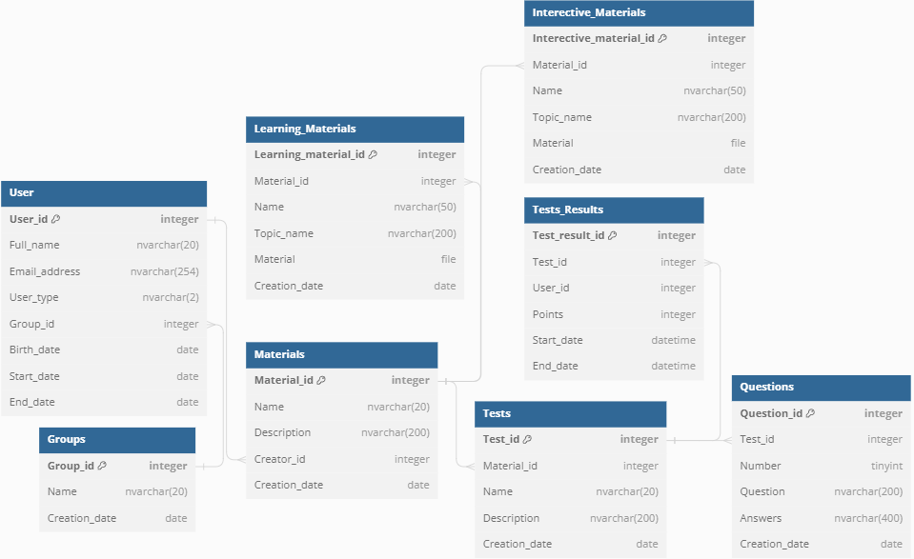

*Рис. 1. Логічна модель даних*

# *Словник даних*

Словник даних визначає структури даних та їх характеристики, які використовуються в системі для забезпечення її функціональності.

У нашій системі освітніх окулярів доповненої реальності ми маємо наступні структури даних:

**Table User:**

* *User_id:* Унікальний ідентифікатор користувача (ціле число, первинний ключ).
* *Full_name:* Повне ім'я користувача (рядок, не більше 20 символів).
* *Email_address:* Адреса електронної пошти користувача (рядок, не більше 254 символів).
* *User_type:* Тип користувача (рядок, не більше 2 символів).
* *Group_id:* Ідентифікатор групи, до якої належить користувач (ціле число).
* *Birth_date:* Дата народження користувача (дата).
* *Start_date:* Дата початку використання системи користувачем (дата).
* *End_date:* Дата завершення використання системи користувачем (дата).

**Table Groups:**

* *Group_id:* Унікальний ідентифікатор групи (ціле число, первинний ключ).
* *Name:* Назва групи (рядок, не більше 20 символів).
* *Creation_date:* Дата створення групи (дата).

**Table Materials:**

* *Material_id:* Унікальний ідентифікатор матеріалу (ціле число, первинний ключ).
* *Name:* Назва матеріалу (рядок, не більше 20 символів).
* *Description:* Опис матеріалу (рядок, не більше 200 символів).
* *Creator_id:* Ідентифікатор користувача-творця матеріалу (ціле число).
* *Creation_date:* Дата створення матеріалу (дата).

**Table Learning Materials:**

* *Learning_material_id:* Унікальний ідентифікатор навчального матеріалу (ціле число, первинний ключ).
* *Material_id:* Ідентифікатор матеріалу (ціле число, зовнішній ключ до Materials.Material_id).
* *Name:* Назва навчального матеріалу (рядок, не більше 50 символів).
* *Topic_name:* Назва теми навчального матеріалу (рядок, не більше 200 символів).
* *Material:* Файл матеріалу.
* *Creation_date:* Дата створення навчального матеріалу (дата).

**Table Interective_Materials:**

* *Interective_material_id:* Унікальний ідентифікатор інтерактивного матеріалу (ціле число, первинний ключ).
* *Material_id:* Ідентифікатор матеріалу (ціле число, зовнішній ключ до Materials.Material_id).
* *Name:* Назва інтерактивного матеріалу (рядок, не більше 50 символів).
* *Topic_name:* Назва теми інтерактивного матеріалу (рядок, не більше 200 символів).
* *Material:* Файл матеріалу.
* *Creation_date:* Дата створення інтерактивного матеріалу (дата).

**Table Tests:**

* *Test_id:* Унікальний ідентифікатор тесту (ціле число, первинний ключ).
* *Material_id:* Ідентифікатор матеріалу (ціле число, зовнішній ключ до Materials.Material_id).
* *Name:* Назва тесту (рядок, не більше 20 символів).
* *Description:* Опис тесту (рядок, не більше 200 символів).
* *Creation_date:* Дата створення тесту (дата).

**Table Questions:**

* *Question_id:* Унікальний ідентифікатор питання (ціле число, первинний ключ).
* *Test_id:* Ідентифікатор тесту (ціле число, зовнішній ключ до Tests.Test_id).
* *Number:* Номер питання в тесті (ціле число).
* *Question:* Текст питання (рядок, не більше 200 символів).
* *Answers:* Варіанти відповідей на питання (рядок, не більше 400 символів).
* *Creation_date:* Дата створення питання (дата).

**Table Tests Results:**

* *Test_result_id:* Унікальний ідентифікатор результату тестування (ціле число, первинний ключ).
* *Test_id:* Ідентифікатор тесту (ціле число, зовнішній ключ до Tests.Test_id).
* *User_id:* Ідентифікатор користувача (ціле число, зовнішній ключ до User.User_id).
* *Points:* Кількість набраних балів за тест.
* *Start_date:* Дата початку тестування (дата і час).
* *End_date:* Дата завершення тестування (дата і час).

# **Вимоги до зовнішніх інтерфейсів**

# *Інтерфейси*

Система освітніх окулярів доповненої реальності має високі вимоги до свого інтерфейсу, орієнтованого на зручність користування та навчання.

Основні логічні характеристики цього інтерфейсу включають:

* **Стандарти графічного інтерфейсу:** Інтерфейс повинен відповідати сучасним стандартам графічного дизайну, зокрема щодо рекомендацій з використання шрифтів, значків, колірних схем та стилів.
* **Спеціальні елементи для навчання:** Додаткові елементи, такі як віртуальні плакати, інтерактивні зображення та анімації, повинні бути легко доступні для підтримки освітнього процесу.
* **Адаптивність до розміру та конфігурації екрану:** Інтерфейс повинен адаптуватися до різних розмірів та конфігурацій окулярів, забезпечуючи зручний огляд та взаємодію.
* **Стандартні кнопки та навігація:** Забезпечення стандартизованих елементів управління, таких як кнопки переміщення, допомагає користувачам легко орієнтуватися та взаємодіяти з системою.
* **Голосове керування та жести:** Додаткові можливості введення, такі як голосове керування та жести, дозволяють ефективно взаємодіяти з системою, зокрема корисні для користувачів з обмеженнями фізичних можливостей.

# *Інтерфейси ПЗ*

Система освітніх окулярів доповненої реальності взаємодіє з різними компонентами програмного забезпечення та іншими елементами.

Опис зв’язків між продуктом та іншими компонентами ПЗ виглядає наступним чином:

* **Операційна система:** ОС для системи AREG було обрано Android, взаємодія з якою забезпечує стабільну та оптимізовану роботу. Вона використовує функціонал Android для оптимального використання ресурсів та функціональності пристрою.
* **База даних:** Система використовує базу даних для зберігання користувацьких налаштувань, прогресу навчання та інших важливих даних. Взаємодія з базою даних відбувається за допомогою мови SQL, забезпечуючи ефективне зберігання та отримання інформації.
* **Веб-сайти:** Система може взаємодіяти з веб-сайтами для отримання актуальної інформації, оновлень або додаткового контенту. Взаємодія здійснюється через API веб-сайтів за допомогою стандартизованих протоколів.
* **Бібліотеки та засоби:** Використання спеціальних бібліотек та засобів для роботи з розпізнаванням образів, обробки голосу та інших технологій доповненої реальності. Взаємодія з цими компонентами забезпечується через відповідні API та SDK.
* **Сервіси безпеки:** Система має вбудовані сервіси безпеки для захисту особистої інформації користувачів та забезпечення безпечної комунікації з іншими компонентами.
* **Інтерфейс взаємодії:** Інтерфейс взаємодії включає в себе стандартизовані формати даних для обміну інформацією між компонентами, а також механізми обробки та відображення цих даних на віртуальному екрані окулярів.
* **Системи Штучного Інтелекту (ШІ):** До системи входять компоненти ШІ, які використовують технології комп'ютерного зору для сканування та аналізу об'єктів у реальному часі. Ці компоненти визначають об'єкти, розпізнають текст та виконують інші завдання розширеної реальності. Взаємодія з ШІ відбувається через спеціалізовані API та бібліотеки для передачі даних та отримання результатів аналізу, що дозволяє системі реалізовувати інтерактивні та інформативні взаємодії з навколишнім середовищем.

# *Інтерфейси обладнання*

Система освітніх окулярів доповненої реальності має комплексні інтерфейси для взаємодії з обладнанням.

Опис характеристик кожного інтерфейсу виглядає наступним чином:

* **Жестове управління:**
  + *Типи підтримуваних пристроїв:* Система взаємодіє з жестовим управлінням.
  + *Взаємодія даних:* Зчитування жестів для керування взаємодією зі вмістом доповненої реальності.
  + *Протоколи взаємодії:* Використання стандартних протоколів жестів.
* **Камери для розпізнавання об'єктів:**
  + *Типи підтримуваних пристроїв:* Використання вбудованих камер в окулярах.
  + *Взаємодія даних:* Сканування та аналіз об'єктів у реальному часі для подальшої обробки Штучним Інтелектом.
  + *Протоколи взаємодії:* Використання стандартних протоколів камер для передачі даних.
* **Аудіо та мікрофон:**
  + *Типи підтримуваних пристроїв:* Використання вбудованого аудіо та мікрофону в окулярах.
  + *Взаємодія даних:* Зчитування та обробка аудіоданих для взаємодії з користувачем та подачі аудіоінформації.
  + *Протоколи взаємодії:* Використання аудіо протоколів для передачі та обробки звукової інформації.
* **Гіроскопи та акселерометри:**
  + *Типи підтримуваних пристроїв:* Використання вбудованих гіроскопів та акселерометрів в окулярах.
  + *Взаємодія даних:* Зчитування даних щодо руху для оптимізації відображення в доповненій реальності.
  + *Протоколи взаємодії:* Використання стандартних протоколів для передачі даних гіроскопів та акселерометрів.

# *Комунікаційні інтерфейси*

* Електронна пошта:
  + *Функції взаємодії:* Використання електронної пошти для сповіщення користувачів про оновлення, новини та важливі повідомлення.
  + *Формати повідомлень:* Текстові повідомлення, можливо, з використанням HTML для поліпшення представлення.
  + *Безпека:* Використання шифрування для забезпечення конфіденційності повідомлень та перевірки автентичності взаємодії.
* Веб-браузер:
  + *Функції взаємодії:* Веб-браузер використовується для доступу до веб-сайтів, оновлень та іншого онлайн-контенту.
  + *Формати повідомлень:* HTML, CSS, JavaScript для відображення та взаємодії з веб-контентом.
  + *Безпека:* Захист від кібератак, використання безпечного з'єднання (HTTPS).
* Мережеві протоколи:
  + *Функції взаємодії:* Взаємодія з серверами для отримання актуальної інформації, оновлень та обміну даними.
  + *Протоколи взаємодії:* Використання стандартних мережевих протоколів, таких як HTTP, HTTPS, TCP/IP.
  + *Безпека:* Захищене підключення та застосування безпекових стандартів.

# **Атрибути якості**

# *Зручність використання*

Система освітніх окулярів доповненої реальності повинна відповідати вимогам до зручності використання, забезпечуючи користувачам легкість вивчення, простоту використання та високий рівень ефективності взаємодії.

* **Легкість вивчення:** Інтерфейс користувача повинен бути інтуїтивно зрозумілим, з мінімальною потребою в тривалому навчанні. Навігація та основні функції повинні бути доступні і зрозумілі навіть для нових користувачів.
* **Простота використання:** Усі операції та функції повинні бути доступні через легкий та зручний інтерфейс. Мінімізація кількості кроків для виконання завдань сприятиме зручності використання.
* **Запобігання помилок і відновлення:** Система повинна максимально запобігати помилкам користувачів, надаючи зрозумілі попередження та вказівки. Крім того, механізми відновлення та відміни дій повинні бути легкодоступними та ефективними.

# *Продуктивність*

Вимоги до продуктивності повинні враховувати різні системні операції та функції системи:

* **Відгук на жести та команди:** Система повинна реагувати на жести та команди користувачів миттєво, забезпечуючи високу продуктивність в реальному часі.
* **Швидкість розпізнавання об'єктів:** Технології розпізнавання об'єктів та взаємодії з ними повинні працювати ефективно та швидко для підтримки натурального досвіду взаємодії.
* **Оптимізація відображення:** Відображення доповненої реальності повинно бути оптимізованим для швидкого та точного відображення віртуальних об'єктів у реальному середовищі.

# *Безпека*

Вимоги до безпеки системи освітніх окулярів доповненої реальності включають:

* **Захист конфіденційності даних:** Всі особисті дані користувачів повинні бути захищені від несанкціонованого доступу та передачі.
* **Фізична безпека пристрою:** Забезпечення механізмів захисту фізичної безпеки пристрою від несанкціонованого використання або знищення.
* **Заходи проти кіберзагроз:** Захист від кіберзагроз, включаючи захист від вторгнень, вірусів та інших форм кібератак.

# *Техніка безпеки*

Вимоги до техніки безпеки включають:

* **Попередження втрат та ушкоджень:** Визначення та реалізація заходів для попередження втрат, ушкоджень або збитків, що можуть виникнути під час використання системи.
* **Захист від несанкціонованого доступу:** Встановлення механізмів для недопущення несанкціонованого доступу до системи та конфіденційної інформації. Це може включати в себе застосування автентифікації, паролів, шифрування даних та інших методів для забезпечення безпеки доступу.
* **Захист від вірусів та зловмисних атак:** Визначення та впровадження антивірусних заходів та заходів безпеки для захисту системи від вірусів, шкідливих програм та зловмисних атак.
* **Аварійне відновлення**: Розробка механізмів аварійного відновлення для відновлення роботи системи в разі виникнення непередбачених ситуацій, таких як відмова апаратури чи програмні помилки.

# **Вимоги щодо інтернаціоналізації та локалізації**

1. Мовна інтернаціоналізація:

Забезпечення можливості використання різних мов у користувальницькому інтерфейсі системи.

Використання універсальних кодувань символів, таких як Unicode, для підтримки різних систем письма.

1. Регіональні стандарти:

Врахування різниць у регіональних стандартах та нормах, зокрема валюти, форматуванні дат, чисел, адрес та телефонних номерів.

1. Множинні варіанти мов:

Підтримка множинних варіантів однієї мови (наприклад, британська та американська версії англійської).

1. Часові пояси:

Урахування різниці в часових поясах для коректного відображення і обробки часової інформації.

1. Міжнародні стандарти:

Дотримання міжнародних нормативів та законодавства, що регулює використання системи у різних країнах.

1. Одиниці ваги та міри:

Підтримка різних систем ваги та міри з урахуванням місцевих стандартів.

# **SWOT-АНАЛІЗ**

Таблиця 1.

SWOT-аналіз

|  |  |
| --- | --- |
| **Сильні сторони**   * **Інтерактивність** * **Візуалізація** * **Мотивація** * **Гнучкість** * **Співробітництво** | **Слабкі сторони**   * **Технічні обмеження** * **Вартість** * **Авторське право та конфіденційність** |
| **Можливості**   * **Застосування в різних галузях** * **Розвиток спеціалізованих додатків** * **Підвищення ефективності навчання** * **Здійснення досліджень** | **Загрози**   * **Технічні проблеми** * **Конкуренція** * **Адаптація користувачів** |

Сильні сторони (Strengths):

* + **Інтерактивність:** AR-навчання дозволяє створити навчальні досвіди, які включають інтеракцію з віртуальними об'єктами та інформацією, покращуючи засвоєння матеріалу.
  + **Візуалізація**: AR допомагає у візуалізації складних концепцій та дозволяє студентам бачити їх в реальному контексті через віртуальні об'єкти та моделі.
  + **Мотивація:** Використання AR може збільшити зацікавленість студентів завдяки елементам гри та розваг.
  + **Гнучкість:** AR-навчання може бути доступним в будь-якому місці, що дає студентам можливість навчатися в будь-який час та зручним способом.
  + **Співробітництво**: AR може сприяти колективному навчанню та співробітництву студентів.

Слабкі сторони (Weaknesses):

* + **Технічні обмеження:** Деякі студенти можуть стикатися з труднощами у доступі до необхідних AR-пристроїв та технічних навичок.
  + **Вартість:** Розвиток AR-навчання може вимагати значних інвестицій у розробку програм та обладнання.
  + **Авторське право та конфіденційність:** Зберігання та обробка відомостей у віртуальних навчальних середовищах вимагає вирішення питань авторських прав та безпеки даних.

Можливості (Opportunities):

* + **Застосування в різних галузях:** AR-навчання може бути використано в різних галузях, включаючи медицину, інженерію, мистецтво, архітектуру і багато інших.
  + **Розвиток спеціалізованих додатків:** Розробка AR-додатків для конкретних навчальних дисциплін може покращити навчання в цих областях.
  + **Підвищення ефективності навчання**: AR дозволяє створювати персоналізовані навчальні простори та завдання, що враховують потреби студентів.
  + **Здійснення досліджень:** AR може використовуватися для досліджень та розв'язання реальних завдань в різних галузях.

Загрози (Threats):

* + **Технічні проблеми**: AR може підвищити вимоги до інфраструктури та витрат на обслуговування та підтримку технології.
  + **Конкуренція:** Зі зростанням популярності AR-навчання може збільшитися конкуренція серед розробників та постачальників навчальних рішень.
  + **Адаптація користувачів:** Деякі студенти та викладачі можуть відчувати опір або потребу в додатковій підготовці для використання AR-технологій.

# **МАТРИЦЯ ЗАХМАНА**

Таблиця 2.

Матриця Захмана

|  |  |  |  |  |  |  |
| --- | --- | --- | --- | --- | --- | --- |
|  | What | How | Where | Who | When | Why |
| Contextual | [List of Things Important to Business](https://drive.google.com/file/d/1I2LZOJQz6MysVE_VtgNz4rLHHiHcVUbC/view?usp=sharing) | [List of Processes the Business Performs](https://drive.google.com/file/d/1msd0b5n0Jugs7FPoUXdPImBZioWWmF7f/view?usp=sharing) | [List of Locations Important to Business](https://drive.google.com/file/d/1E_8dSJRSIvt3OyeW9AEuocAuf8VqGXJ4/view?usp=sharing) | [List of Organizations Important to Business](https://drive.google.com/file/d/12oiDT6da_TextKfexGIb7s0e1AkVKaHe/view?usp=sharing) | [List of Events Significant to Business](https://drive.google.com/file/d/1ORPPATSRMFww8luX5TToW5npkCwDzV0c/view?usp=sharing) | [List of Business Goals/ Strategies](https://drive.google.com/file/d/1K59KJxx1pCHkJHuskewbSY5zTaEz5Cp1/view?usp=sharing) |
| Conceptual | [Entity Relationship Diagram](https://drive.google.com/file/d/1NeWTAmT7ldSp-0b3pWKayf6KC2SEE_Bo/view?usp=sharing) | [Function Flow Diagram](https://drive.google.com/file/d/1tl4tCkDJEH5HHLz0cu7OpXPbQKcv2AEW/view?usp=sharing) | [Logistics Network](https://drive.google.com/file/d/1Mi7qP8VxUIEaHocSxOvX6WVePuzjnr6Y/view?usp=sharing) | [Organization Chart](https://drive.google.com/file/d/1wn7qf2fcbKzi0bwb5qjfUfNNmr3fhu4S/view?usp=sharing) | [Master Schedule](https://drive.google.com/file/d/1LXKAL4-_lESFPBQSXia9XeNxLTkd0C66/view?usp=sharing) | [Business Plan](https://drive.google.com/file/d/1pI6gVc9mlJfRflu0aKnlQEmWVsygEWCd/view?usp=sharing) |
| Logical model | [Data model](https://drive.google.com/file/d/1RYTZu4xgndYTfq_xeyzZZUgZXM_1L4Gy/view?usp=sharing) | [Data Flow Diagram](https://drive.google.com/file/d/1sWSwGogakTwWbdISymX6HCqlIcZnlJcA/view?usp=sharing) | [Distributed System Architecture](https://drive.google.com/file/d/1smETJQmw_XUpv3q6tooB7jAKOJ7gQzwS/view?usp=sharing) | [Human Interface Structure](https://drive.google.com/file/d/1qrowdbomcuikKxRsw0JzHkI4WDaFQCKr/view?usp=sharing) | [Processing structure](https://drive.google.com/file/d/1-SY00xhknOYAhCtBi10PoJGHwD2iJbhR/view?usp=sharing) | [Knowledge Architecture](https://drive.google.com/file/d/1ujX0FY7BER9eWajkGsixFBMpX6nuDoTS/view?usp=sharing) |
| Technology model | [Data Design](https://drive.google.com/file/d/1S9uiJs5Bc7YLtngledrv0A6Rhf5y3L_6/view?usp=sharing) | [Structure Chart](https://drive.google.com/file/d/1n-rmJ_aXXtcwq6Sbv2Kp2JJtZNH5T1b5/view?usp=sharing) | [System Architecture](https://drive.google.com/file/d/1_6yNUG9BVSlnGglKVgfmovEmwgiK9P-a/view?usp=sharing) | [Human Technology Structure](https://drive.google.com/file/d/17L4J19YQ6wyEOHT8xbC6B1sNpGQAcO0k/view?usp=sharing) | [Control Structure](https://drive.google.com/file/d/1A5lMWC98vF3Udsy3k6DGjAV38yKHAkSc/view?usp=sharing) | [Knowledge Organization](https://drive.google.com/file/d/1FKc5PJN9FqRoasiQuhKnF7VOAvsMQGAx/view?usp=sharing) |
| Detailed  Representation  Components | [Data Definition Description](https://drive.google.com/file/d/1uFAEgeEoUg90v-IMRgIIIdmMUCkr4UqR/view?usp=sharing) | [Program](https://drive.google.com/file/d/15jduhvAzZz_75XUrQjRGc5Ks8vFoFy-J/view?usp=sharing) | [Network Architecture](https://drive.google.com/file/d/1_hicHxmIAlMSn1aESYVAm5ze8I_sfOZa/view?usp=sharing) | [Security Architecture](https://drive.google.com/file/d/1EncVQqprkGwgNDb4QuHeTMLd7vOynpCa/view?usp=sharing) | [Timing Definition](https://drive.google.com/file/d/1dlP84wcdA52zA3yzWOKNKGzq0Ykac34z/view?usp=sharing) | [Knowledge Definition](https://drive.google.com/file/d/1aXbbN1m5u4uakn7f4sg25Isv8UfJfaPW/view?usp=sharing) |

# **UML-ДІАГРАМИ**

# [**Діаграма прецедентів**](https://drive.google.com/drive/folders/1ziNwG_16vE6cAXxtX9JZi4TSzvMMvVq9?usp=drive_link)

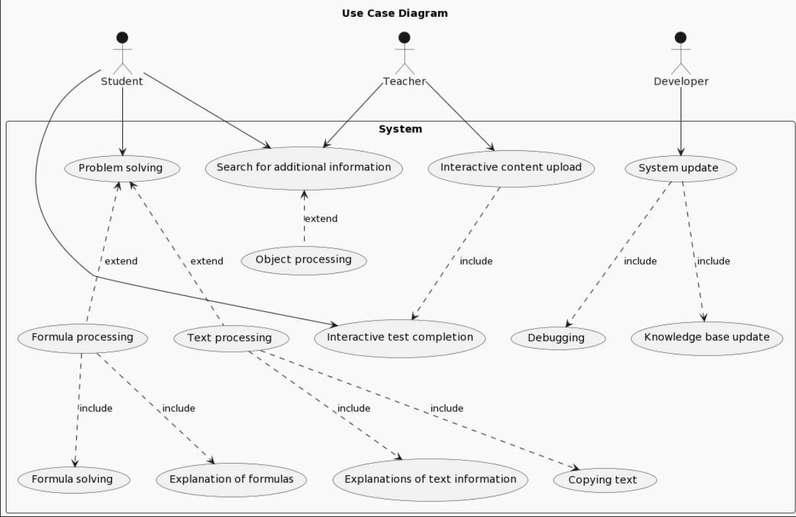

*Рис. 2. Діаграма прецедентів*

Документація прецедентів:

Таблиця 3.

Специфікація прецеденту Search

|  |  |
| --- | --- |
| Прецедент№1 | Search |
| Короткий опис | Пошук дод. інформації |
| Суб’єкти | Teacher, Student, Developer |
| Передумови | Наявність системи |
| Основний потік | Teacher запускає пошук для отримання додаткової інформації. Student також може використовувати пошук. |

Таблиця 4.

Специфікація прецеденту ObjProcessing

|  |  |
| --- | --- |
| Прецедент№2 | ObjProcessing |
| Короткий опис | Обробка об'єктів |
| Основний потік | Система обробляє об'єкти, які отримані в результаті пошуку. |

Таблиця 5.

Специфікація прецеденту Update

|  |  |
| --- | --- |
| Прецедент№3 | Update |
| Короткий опис | Оновлення системи |
| Суб’єкти | Developer |
| Передумови | Існування попередньої версії системи |
| Основний потік | Developer запускає процес оновлення системи. Включає в себе виправлення помилок та оновлення бази знань. |

Таблиця 6.

Специфікація прецеденту Debug

|  |  |
| --- | --- |
| Прецедент№4 | Debug |
| Короткий опис | Виправлення помилок |
| Основний потік | Система виправляє виявлені помилки під час оновлення. |

Таблиця 7.

Специфікація прецеденту UploadContent

|  |  |
| --- | --- |
| Прецедент№5 | UploadContent |
| Короткий опис | Завантаження інтерактиву |
| Суб’єкти | Teacher |
| Основний потік | Teacher завантажує інтерактивний зміст для використання студентами. |

Таблиця 8.

Специфікація прецеденту Solver

|  |  |
| --- | --- |
| Прецедент№6 | Solver |
| Короткий опис | Розв'язок задач |
| Суб’єкти | Student |
| Основний потік | Student використовує систему для розв'язання задач. |

Таблиця 9.

Специфікація прецеденту Formulas

|  |  |
| --- | --- |
| Прецедент№7 | Formulas |
| Короткий опис | Обробка формул |
| Суб’єкти | Student |
| Основний потік | Student вводить формули для обробки. 2. Система обробляє формули. |

Таблиця 10.

Специфікація прецеденту Text

|  |  |
| --- | --- |
| Прецедент№8 | Text |
| Короткий опис | Обробка тексту |
| Суб’єкти | Student |
| Основний потік | Student вводить текст для обробки. Система обробляє текст. |

Таблиця 11.

Специфікація прецеденту Explanation

|  |  |
| --- | --- |
| Прецедент№9 | Explanation |
| Короткий опис | Пояснення текст. інформації |
| Основний потік | Система генерує пояснення до обробленої текстової інформації. |

Таблиця 12.

Специфікація прецеденту Copying

|  |  |
| --- | --- |
| Прецедент№10 | Copying |
| Короткий опис | Копіювання тексту |
| Основний потік | Система забезпечує можливість копіювання обробленого тексту. |

Таблиця 13.

Специфікація прецеденту SolveFormula

|  |  |
| --- | --- |
| Прецедент№11 | SolveFormula |
| Короткий опис | Рішення формул |
| Основний потік | Система розв'язує введені формули. |

Таблиця 14.

Специфікація прецеденту ExplFormula

|  |  |
| --- | --- |
| Прецедент№12 | ExplFormula |
| Короткий опис | Пояснення до формул |
| Основний потік | Система генерує пояснення до розв'язаних формул. |

Таблиця 15.

Специфікація прецеденту DbUpdate

|  |  |
| --- | --- |
| Прецедент№13 | DbUpdate |
| Короткий опис | Оновлення бази знань |
| Основний потік | Система оновлює базу знань під час процесу оновлення. |

Таблиця 16.

Специфікація прецеденту PassingTest

|  |  |
| --- | --- |
| Прецедент№14 | PassingTest |
| Короткий опис | Проходження інтеркт. задач |
| Суб’єкти | Student |
| Основний потік | Student використовує систему для проходження інтерактивних тестів. |

# [**Діаграма класів**](https://drive.google.com/file/d/1nFqnpHNRfgkNqeJ9kVYWgxPZ29de-dFl/view?usp=drive_link)

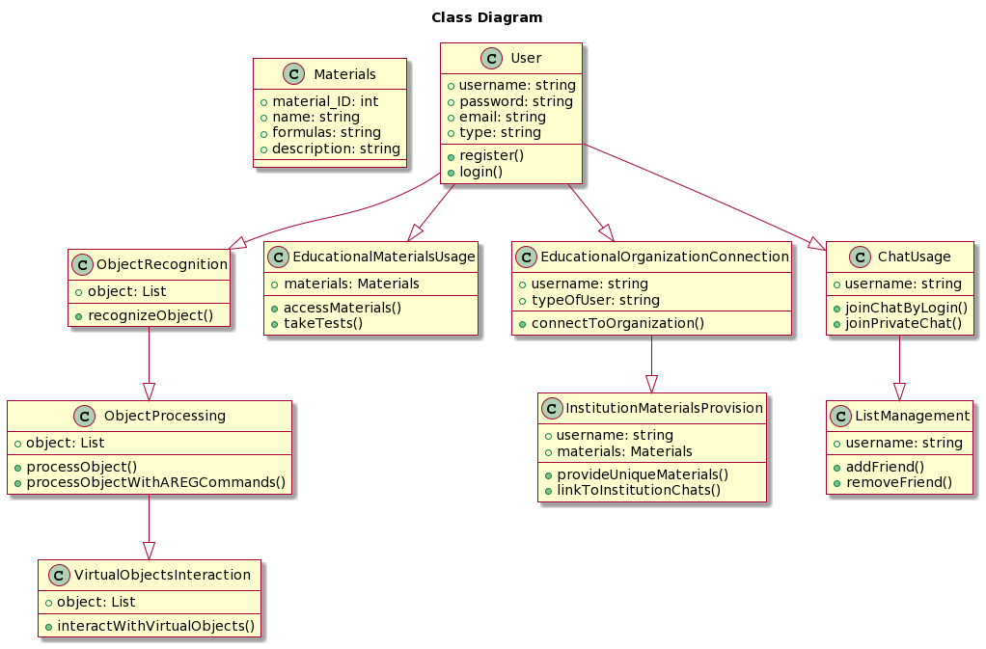

*Рис. 3. Діаграма класів*

# [**Діаграма видів діяльності**](https://drive.google.com/drive/folders/1Q9zba0hs4IAMm9TtxPk_Wwzhy_5gu5sZ?usp=drive_link)

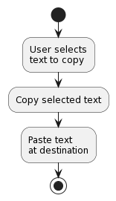

*Рис. 4. Діаграма видів діяльності для прецеденту «Copying text»*

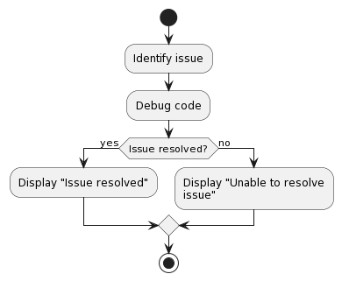

*Рис. 5. Діаграма видів діяльності для прецеденту «Debugging»*

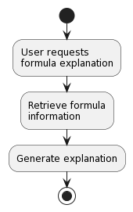

*Рис. 6. Діаграма видів діяльності для прецеденту «Explanation of formulas»*

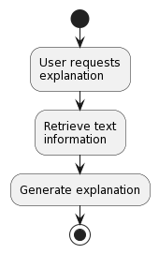

*Рис. 7. Діаграма видів діяльності для прецеденту «Explanations of text information»*

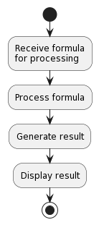

*Рис. 8. Діаграма видів діяльності для прецеденту «Formula processing»*

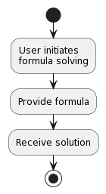

*Рис. 9. Діаграма видів діяльності для прецеденту «Formula solving»*

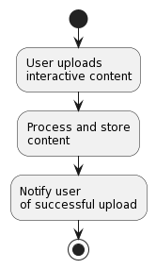

*Рис. 10. Діаграма видів діяльності для прецеденту «Interactive content upload»*

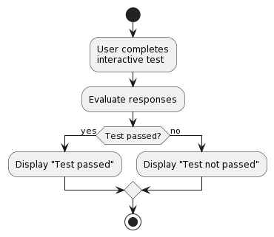

*Рис. 11. Діаграма видів діяльності для прецеденту «Interactive test completion»*

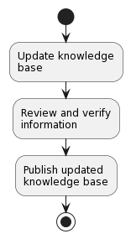

*Рис. 12. Діаграма видів діяльності для прецеденту «Knowledge base update»*

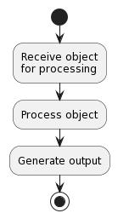

*Рис. 13. Діаграма видів діяльності для прецеденту «Object processing»*

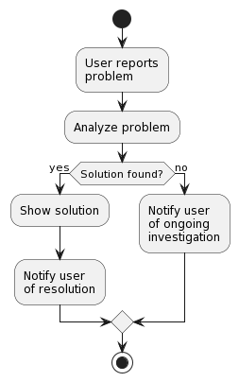

*Рис. 14. Діаграма видів діяльності для прецеденту «Problem solving»*

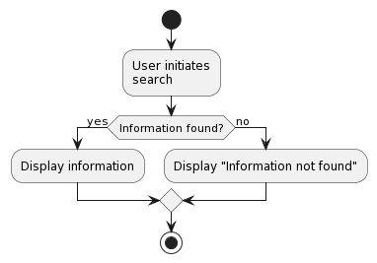

*Рис. 15. Діаграма видів діяльності для прецеденту «Search for additional information»*

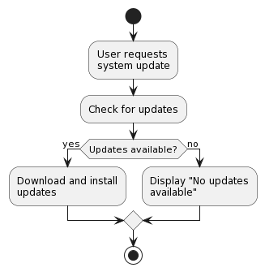

*Рис. 16. Діаграма видів діяльності для прецеденту «System update»*

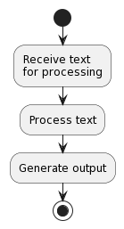

*Рис. 17. Діаграма видів діяльності для прецеденту «Text processing»*

# [**Діаграма послідовностей**](https://drive.google.com/file/d/1QajNt3YmyGnnCugbtVVUBRZ0qNxUvhcf/view?usp=drive_link)

**[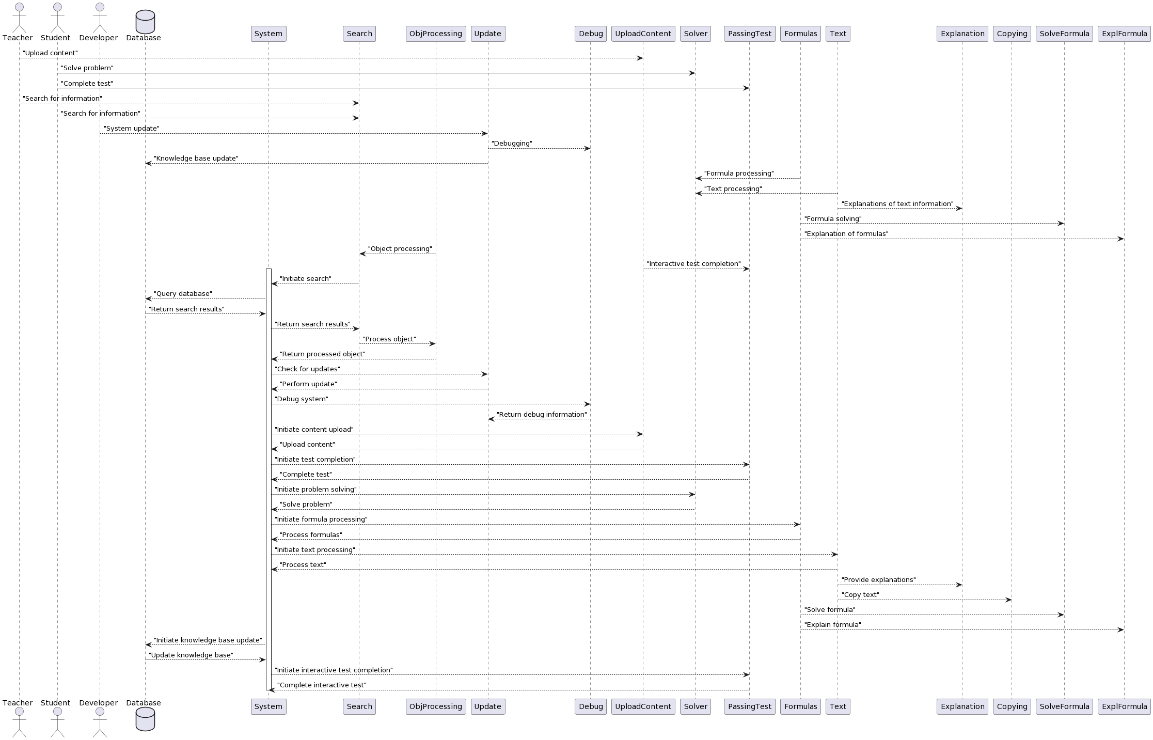](https://drive.google.com/file/d/1QajNt3YmyGnnCugbtVVUBRZ0qNxUvhcf/view?usp=drive_link)**

*Рис. 18. Діаграма послідовностей*

# **ПРОТОТИП МАЙБУТНЬОЇ СИСТЕМИ**

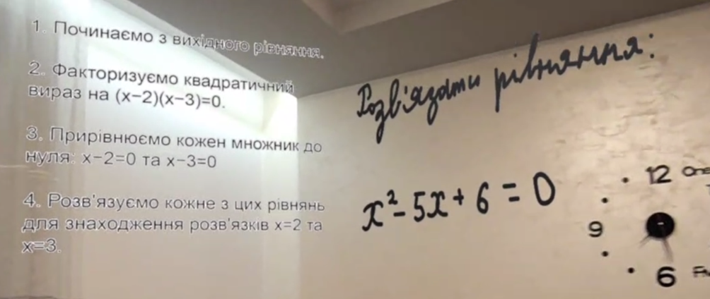

*Рис. 19. Скріншот програмного демонстраційного прототипу*

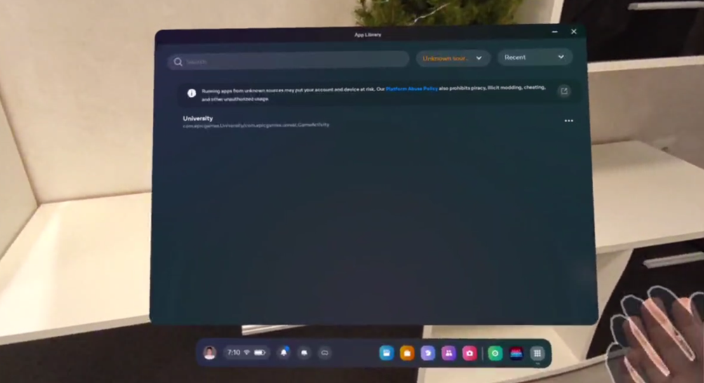

*Рис. 20. Скріншот опрацювання прикладу прототипом*

# **ВИСНОВОК**

Під час виконання завдання було враховано різні аспекти розробки системи "Augmented Reality Educational Glasses" (AREG). Починаючи з написання технічного завдання, проведення SWOT-аналізу та створення матриці Захмана, і завершуючи розробкою UML-діаграм, таких як діаграми прецедентів, видів діяльності, послідовності та класів. Надана інформація докладно визначає функціональність системи та розподіл ролей між користувачами. Усі ці етапи спрямовані на створення ефективного та зручного інструменту для навчання. Завершений аналіз та розробка діаграм становлять основу для подальшої успішної реалізації системи AREG.

# **ДОДАТОК А.**

Усі матеріали створенні під час роботи над завданням доступні за посиланням: <https://drive.google.com/drive/folders/1HwIWxugdZPn-1ZrlYDDl4aLL8_KAN7fh?usp=drive_link>